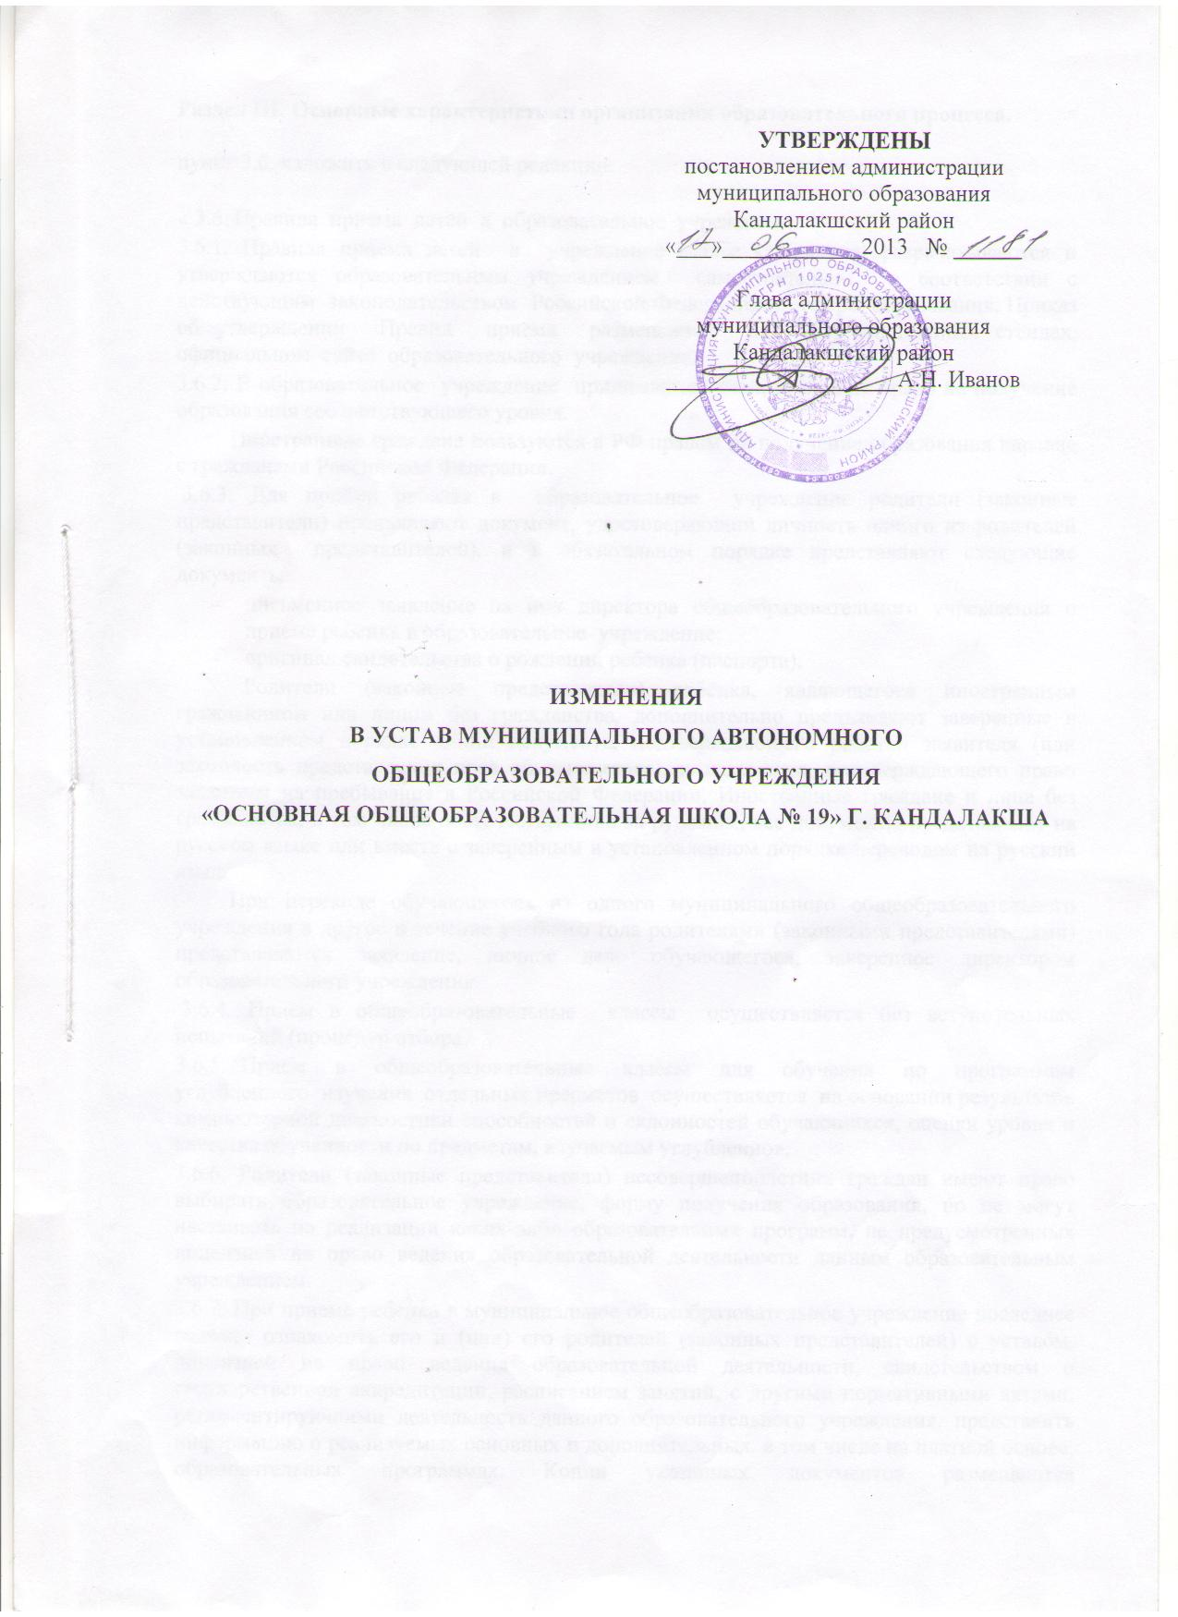

**Раздел III.** **Основные характеристики организации образовательного процесса.**

пункт 3.6. изложить в следующей редакции:

« 3.6. Правила приема детей в образовательное учреждение.

3.6.1. Правила приема детей в учреждение (далее - Правила) разрабатываются и утверждаются образовательным учреждением самостоятельно в соответствии с действующим законодательством Российской Федерации в сфере образования. Приказ об утверждении Правил приема размещается на информационных стендах, официальном сайте образовательного учреждения.

3.6.2. В образовательное учреждение принимаются дети, имеющие право на получение образования соответствующего уровня.

Иностранные граждане пользуются в РФ правом на получение образования наравне с гражданами Российской Федерации.

 3.6.3. Для приёма ребёнка в образовательное учреждение родители (законные представители) предъявляют документ, удостоверяющий личность одного из родителей (законных представителей), и в обязательном порядке представляют следующие документы:

* письменное заявление на имя директора общеобразовательного учреждения о приёме ребёнка в образовательное учреждение;
* оригинал свидетельства о рождении ребёнка (паспорта).

Родители (законные представители) ребёнка, являющегося иностранным гражданином или лицом без гражданства, дополнительно предъявляют заверенные в установленном порядке копии документа, подтверждающего родство заявителя (или законность представления прав обучающегося), и документа, подтверждающего право заявителя на пребывание в Российской Федерации. Иностранные граждане и лица без гражданства, в том числе соотечественники за рубежом, все документы представляют на русском языке или вместе с заверенным в установленном порядке переводом на русский язык.

При переходе обучающегося из одного муниципального общеобразовательного учреждения в другое в течение учебного года родителями (законными представителями) представляются заявление, личное дело обучающегося, заверенное директором образовательного учреждения.

 3.6.4. Прием в общеобразовательные классы осуществляется без вступительных испытаний (процедур отбора).

3.6.5. **Прием в общеобразовательные классы для обучения по программам углубленного изучения отдельных предметов осуществляется** на основании результатов компьютерной диагностики способностей и склонностей обучающихся, оценки уровня и качества обученности по предметам, изучаемым углубленно».

3.6.6. Родители (законные представители) несовершеннолетних граждан имеют право выбирать образовательное учреждение, форму получения образования, но не могут настаивать на реализации каких-либо образовательных программ, не предусмотренных лицензией на право ведения образовательной деятельности данным образовательным учреждением.

3.6.7. При приеме ребенка в муниципальное общеобразовательное учреждение последнее обязано ознакомить его и (или) его родителей (законных представителей) с уставом, лицензией на право ведения образовательной деятельности, свидетельством о государственной аккредитации, расписанием занятий, с другими нормативными актами, регламентирующими деятельность данного образовательного учреждения, представить информацию о реализуемых основных и дополнительных, в том числе на платной основе, образовательных программах. Копии указанных документов размещаются образовательным учреждением на информационных стендах и в сети Интернет на официальном сайте учреждения.

3.6.8. Факт ознакомления родителей (законных представителей) ребёнка, в том числе через информационные системы общего пользования, с лицензией на право ведения образовательной деятельности, свидетельством о государственной аккредитации учреждения, уставом учреждения фиксируется в заявлении о приёме и заверяется личной подписью родителей (законных представителей) ребёнка.

Подписью родителей (законных представителей) обучающегося фиксируется также согласие на обработку их персональных данных и персональных данных ребёнка в порядке, установленном законодательством Российской Федерации.

3.6.9. Директор образовательного учреждения несёт ответственность за соблюдение Правил приёма в образовательное учреждение и обеспечение гражданам общедоступного и бесплатного начального общего образования.»

